# 3. Domänenmodell

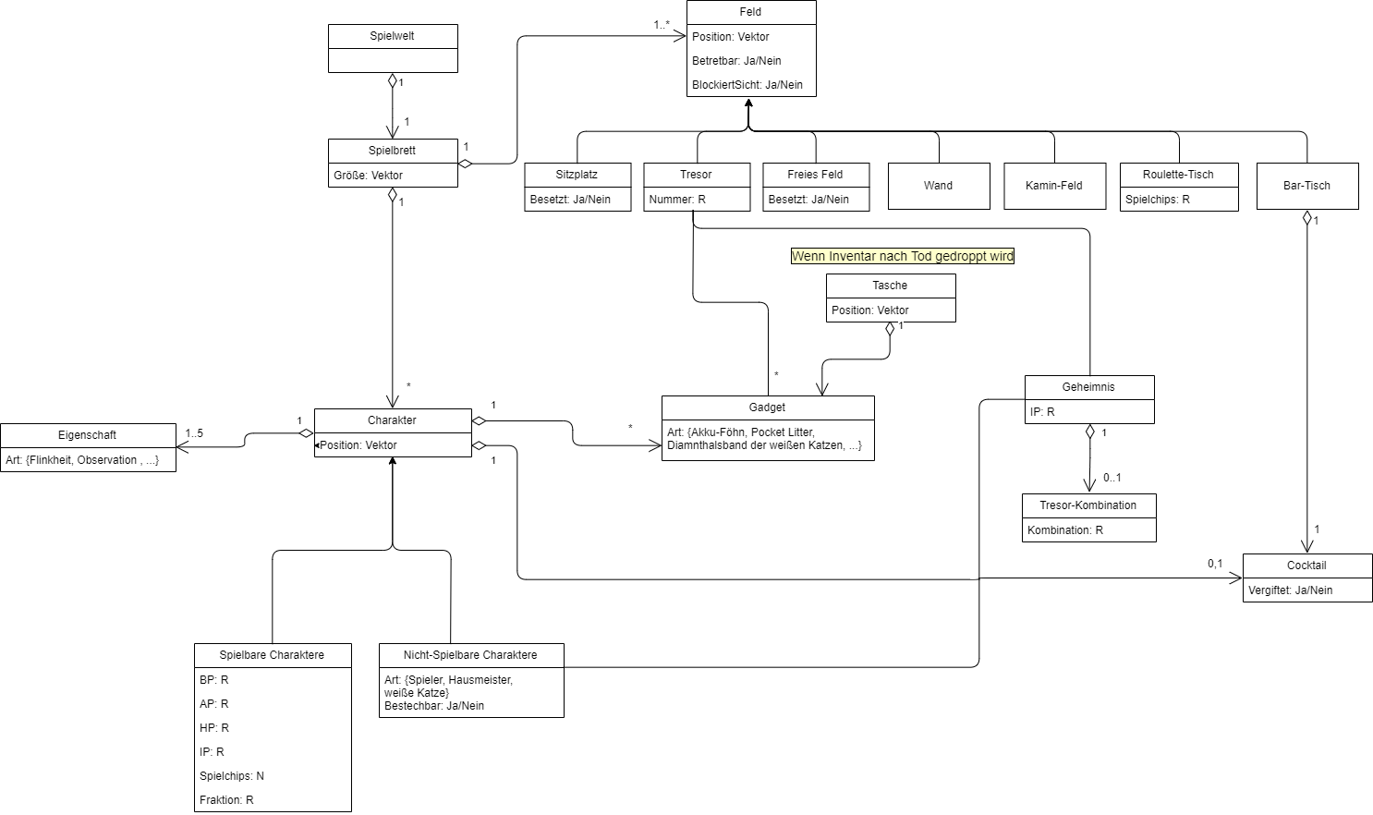

Die Spielwelt besteht aus einem Spielbrett, welches aus mehreren vorher angeordneten Feldern besteht. Manche Felder sind betretbar und manche Felder sind nicht betretbar. Es gibt verschiedene Arten von Feldern, darunter den Bar-Tisch, der genau einen Cocktail, welcher vergiftet sein kann, verteilen kann und den Tresor, welcher entweder ein Geheimnis oder eins von 19 Gadgets beinhalten kann. Jedes Geheimnis gibt Intelligence Points und kann eine Tresor Kombination enthalten. Außerdem können auf dem Spielbrett mehrere Charaktere existieren. Ein Charakter hat Bewegungspunkte, Aktionspunkte, Intelligence Points und Healthpoints, Spielchips, maximal einen Cocktail, ein Inventar an Gadgets und bis zu 5 von 15 verschiedenen Eigenschaften. Außerdem gibt es sowohl spielbare Charakter als auch Nicht-Spielbare Charaktere, welche ebenfalls Geheimnisse geben. Der Hausmeister ist ebenfalls ein NPC. Stirbt ein Charakter, so wird dessen Inventar als Tasche auf das Spielfeld gedroppt.